114學年度四年一班家庭/性平/生命/兒童權利公約教育宣導成果照片
性別平等教育教學照片  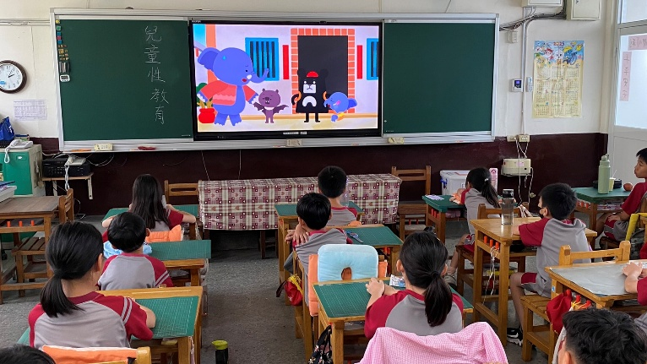 | 性別平等教育教學照片  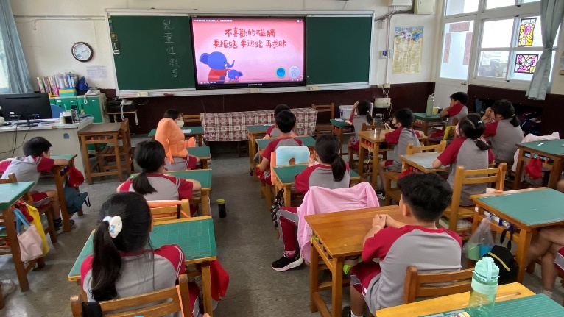
說明：影片(我是身體的主人)照片一 | 說明：影片(我是身體的主人)照片二
家庭教育教學照片  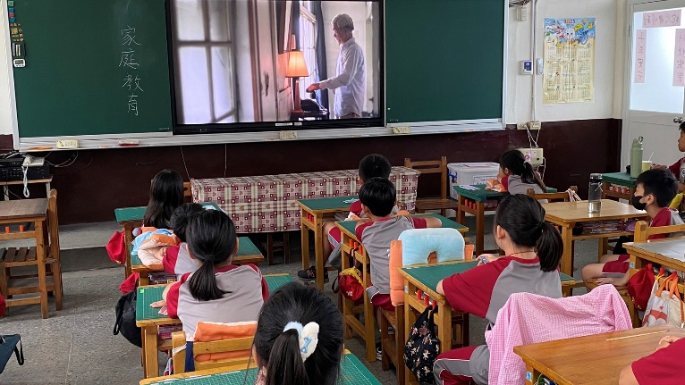 | 家庭教育教學照片  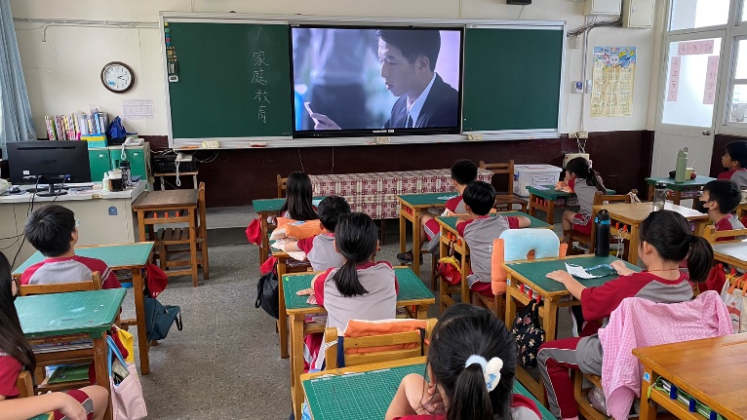
說明：影片(阿公的禮物)照片一 | 說明：影片(阿公的禮物)照片二
生命教育教學照片  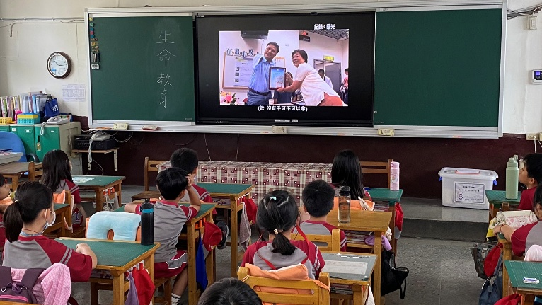 | 生命教育教學照片  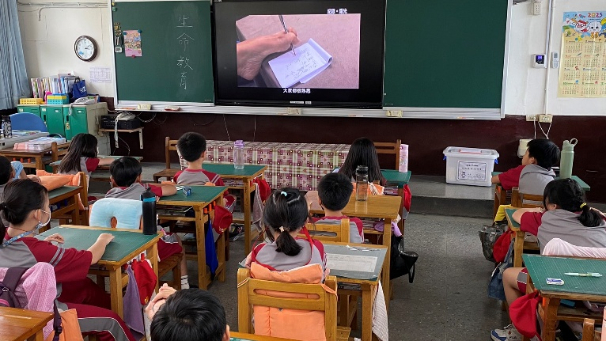
說明：影片(謝坤山先生)照片一 | 說明：影片(謝坤山先生)照片二
兒童權利公約宣導照片  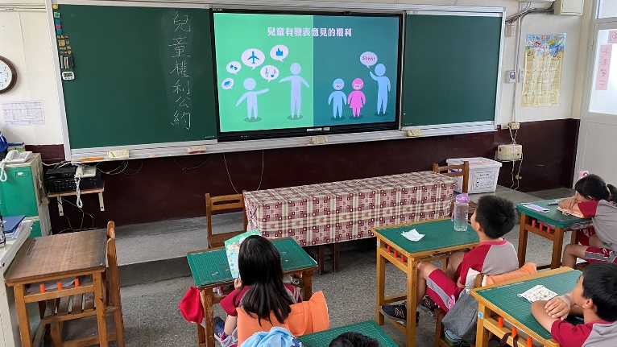 | 兒童權利公約宣導照片  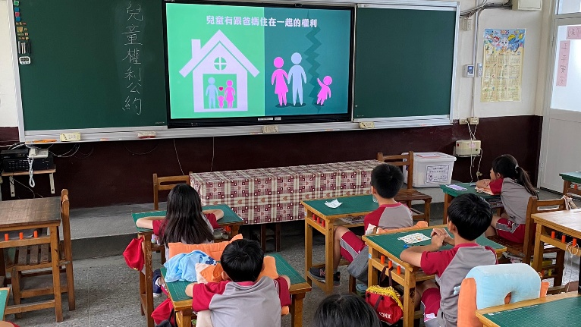
說明：影片(兒童權利公約)照片一 | 說明：影片(兒童權利公約)照片二
●每項活動至少1張照片，感謝！

